2018年中考数学真题汇编:四边形(填空+选择40题)
一、选择题
1.已知正多边形的一个外角等于40°，那么这个正多边形的边数为（ ）
A.6 B.7 C.8 D.9
【答案】D
2.下列命题正确的是（ ）
A. 平行四边形的对角线互相垂直平分 B. 矩形的对角线互相垂直平分
C. 菱形的对角线互相平分且相等 D. 正方形的对角线互相垂直平分
【答案】D
3.如图，将矩形 沿对角线 折叠，点 落在 处， 交 于点 ，已知 ,则 的度为（ ）
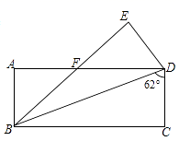
A. B. C. D.
【答案】D
4.如图，菱形ABCD的对角线AC、BD相交于点O，点E为边CD的中点，若菱形ABCD的周长为16，∠BAD＝60°,则△OCE的面积是（ ）。
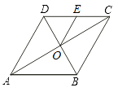
A. B. 2 C. D. 4
【答案】A
5.如图，在 中， ， 的半径为3，则图中阴影部分的面积是（ ）
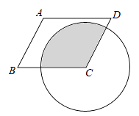
A. B. C. D.
【答案】C
6.用尺规在一个平行四边形内作菱形ABCD，下列作法中错误的是（ ）
A. 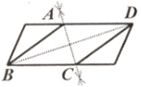 B. 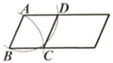
C. 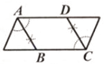 D. 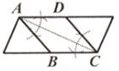
【答案】C
7.如图，将矩形ABCD沿GH折叠，点C落在点Q处，点D落在AB边上的点E处，若∠AGE=32°，则∠GHC等于（ ）
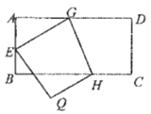
A. 112° B. 110° C. 108° D. 106°
【答案】D
8.下列命题，其中是真命题的为（ ）
A. 一组对边平行，另一组对边相等的四边形是平行四边形 B. 对角线互相垂直的四边形是菱形
C. 对角线相等的四边形是矩形 D. 一组邻边相等的矩形是正方形
【答案】D
9.如图，点 是正方形 的边 上一点，把 绕点 顺时针旋转 到 的位置，若四边形 的面积为25， ，则 的长为（ ）
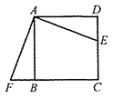
A. 5 B. C. 7 D.
【答案】D
10.□ABCD中，E，F是对角线BD上不同的两点，下列条件中，不能得出四边形AECF一定为平行四边形的是（ ）
A. BE=DF B. AE=CF C. AF//CE D. ∠BAE=∠DCF
【答案】B
11.在 中，若 与 的角平分线交于点 ，则 的形状是（ ）
A. 锐角三角形 B. 直角三角形 C. 钝角三角形 D. 不能确定
【答案】B
12.如图，在▱ABCD中，对角线AC与BD相交于点O，E是边CD的中点，连结OE．若∠ABC=60°，∠BAC=80°，则∠1的度数为（ ）
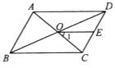
A.50°
B.40°
C.30°
D.20°
【答案】B
13.如图，在 ABCD中，CD=2AD，BE⊥AD于点E，F为DC的中点，连结EF、BF，下列结论：①∠ABC=2∠ABF；②EF=BF；③S_{四边形DEBC}=2S_{△EFB}；④∠CFE=3∠DEF,其中正确结论的个数共有（ ）。
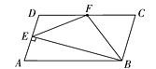
A. 1个 B. 2个 C. 3个 D. 4个
【答案】D
14.如图，在正方形 中， ， 分别为 ， 的中点， 为对角线 上的一个动点，则下列线段的长等于 最小值的是（ ）
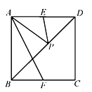
A. B. C. D.
【答案】D
15.如图，菱形ABCD的两个顶点B、D在反比例函数 的图像上，对角线AC与BD的交点恰好是坐标原点O，已知点A(1，1)，∠ABC＝60°，则k的值是（ ）
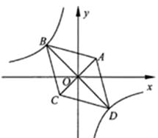
A. ﹣5 B. ﹣4 C. ﹣3 D. ﹣2
【答案】C
16.如图，直线 都与直线l垂直，垂足分别为M，N，MN=1，正方形ABCD的边长为 ，对角线AC在直线l上，且点C位于点M处，将正方形ABCD沿l向右平移，直到点A与点N重合为止，记点C平移的距离为x，正方形ABCD的边位于 之间分的长度和为y，则y关于x的函数图象大致为（ ）
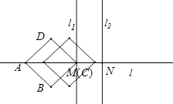
A. 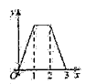 B. 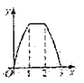 C. 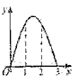 D. 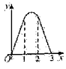
【答案】A
17.我国古代伟大的数学家刘徽将勾股形（古人称直角三角形为勾股形）分割成一个正方形和两对全等的直角三角形，得到一个恒等式．后人借助这种分割方法所得的图形证明了勾股定理，如图所示的矩形由两个这样的图形拼成，若 ， ，则该矩形的面积为（ ）
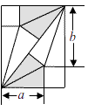
A. 20 B. 24 C. D.
【答案】B
18.如图，已知点P矩形ABCD内一点（不含边界），设 ， ， ， ，若 ， ，则（ ）
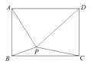
A. B.
C. D.
【答案】A
19.如图，在平面直角坐标系中，菱形ABCD的顶点A ， B在反比例函数 （ ， ）的图象上，横坐标分别为1，4，对角线 轴．若菱形ABCD的面积为 ，则k的值为（ ）
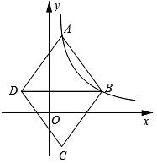
A. B. C. 4 D. 5
【答案】D
二、填空题
20.一个多边形的内角和是其外角和的3倍，则这个多边形的边数是________.
【答案】8
21.若正多边形的内角和是 ，则该正多边形的边数是________．
【答案】8
22.等腰三角形ABC中，顶角A为40°，点P在以A为圆心，BC长为半径的圆上，且BP=BA，则∠PBC的度数为________。
【答案】30°或110°
23.如图9，CE是平行四边形ABCD的边AB的垂直平分线，垂足为点O，CE与DA的延长线交于点E，连接AC，BE，DO，DO与AC交于点F，则下列结论：
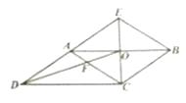
①四边形ACBE是菱形；②∠ACD=∠BAE
③AF：BE=2：3 ④
其中正确的结论有________。（填写所有正确结论的序号）
【答案】①②④
24.如图，若菱形ABCD的顶点A，B的坐标分别为（3，0），（-2，0）点D在y轴上，则点C的坐标是________。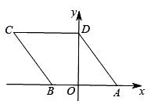
【答案】（－5，4）
25.如图，在矩形ABCD中，AB=4，AD=2，点E在CD上，DE=1，点F是边AB上一动点，以EF为斜边作Rt△EFP．若点P在矩形ABCD的边上，且这样的直角三角形恰好有两个，则AF的值是________。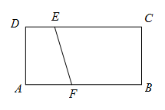
【答案】0或1＜AF＜ 或4
26.如图，在菱形 中， ， 分别在边 上，将四边形 沿 翻折，使 的对应线段 经过顶点 ，当 时， 的值为________.
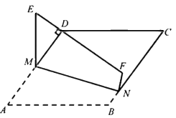
【答案】
27.矩形ABCD中，AB=6，BC=8.点P在矩形ABCD的内部，点E在边BC上，满足△PBE∽△DBC，若△APD是等腰三角形，则PE的长为数________.
【答案】3或1.2
28.汉代数学家赵爽在注解《周髀算经》时给出的“赵爽弦图”是我国古代数学的瑰宝.如图所示的弦图中，四个直角三角形都是全等的，它们的两直角边之比均为 ，现随机向该图形内掷一枚小针，则针尖落在阴影区域的概率为________.
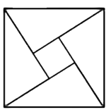
【答案】
29.如图，在矩形ABCD中，AB=2，BC=4，点E、F分别在BC、CD上，若AE= ，∠EAF=45°，则AF的长为________．
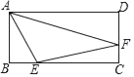
【答案】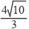
30.设双曲线 与直线 交于 ， 两点（点 在第三象限），将双曲线在第一象限的一支沿射线 的方向平移，使其经过点 ，将双曲线在第三象限的一支沿射线 的方向平移，使其经过点 ，平移后的两条曲线相交于点 ， 两点，此时我称平移后的两条曲线所围部分（如图中阴影部分）为双曲线的“眸”， 为双曲线的“眸径”当双曲线 的眸径为6时， 的值为________.
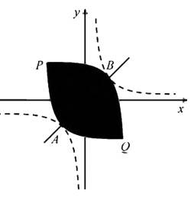
【答案】
31.如图，在矩形ABCD中， ， ，以点A为圆心，AD长为半径画弧，交AB于点E ， 图中阴影部分的面积是________（结果保留 ）．
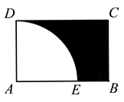
【答案】
32.如图，直线 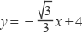与 轴、 轴分别交于A，B两点，C是OB的中点，D是AB上一点，四边形OEDC是菱形，则△OAE的面积为________．
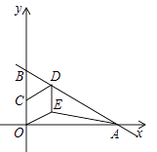
【答案】
33.折叠矩形纸片ABCD时，发现可以进行如下操作：①把△ADE翻折，点A落在DC边上的点F处，折痕为DE，点E在AB边上；②把纸片展开并铺平；③把△CDG翻折，点C落在直线AE上的点H处，折痕为DG，点G在BC边上，若AB=AD+2，EH=1，则AD=________。
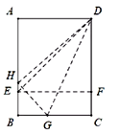
【答案】或3
34.如图，四边形ACFD是正方形，∠CEA和∠ABF都是直角且点E、A、B三点共线，AB=4，则阴影部分的面积是________．
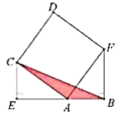
【答案】8
35.如图，平行四边形 中， 、 相交于点 ，若 ， ，则 的周长为________.
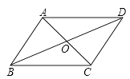
【答案】14
36.如图，在菱形ABCD中，AB=2，∠B是锐角，AE⊥BC于点E，M是AB的中点，连结MD，ME．若∠EMD=90°，则cosB的值为________。
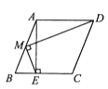
【答案】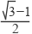
37.如图，正方形ABCD的边长为8，M是AB的中点，P是BC边上的动点，连结PM，以点P为圆心，PM长为半径作⊙P．当⊙P与正方形ABCD的边相切时，BP的长为________。
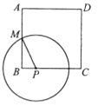
【答案】3或
38.如图，菱形ABOC的AB，AC分别与⊙O相切于点D、E，若点D是AB的中点，则∠DOE________.
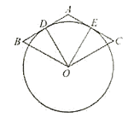
【答案】60°
39.如图，在矩形 中， ，点 为线段 上的动点，将 沿 折叠，使点 落在矩形内点 处.下列结论正确的是________. （写出所有正确结论的序号）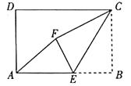
①当 为线段 中点时， ；
②当 为线段 中点时， ；
③当 三点共线时， 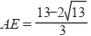；
④当 三点共线时， .
【答案】①③④
40.如图，菱形OABC的一边OA在x轴的负半轴上，O是坐标原点，A点坐标为（－10,0），对角线AC和OB相交于点D且AC·OB=160.若反比例函数y= (x＜0）的图象经过点D，并与BC的延长线交于点E,则S_{△OCE}∶S_{△OAB}=________ .
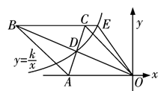
【答案】1:5
41.如图，四边形 是矩形，点 的坐标为 ，点 的坐标为 ，把矩形 沿 折叠，点 落在点 处，则点 的坐标为________．
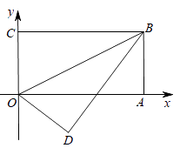
【答案】
42.如图，以 为直径的 的圆心 到直线 的距离 ， 的半径 ,，直线 不垂直于直线 ，过点 、 分别作直线 的垂线，垂足分别为点 、 ，则四边形 的面积的最大值为________.
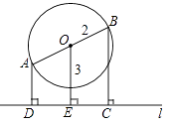
【答案】12
43.如图2，小靓用七巧板拼成一幅装饰图，放入长方形ABCD内，装饰图中的三角形顶点E ， F分别在边AB ， BC上，三角形①的边GD在边AD上，则 的值是________．
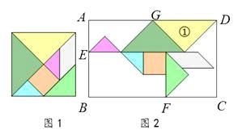
【答案】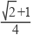
44.已知， , , , 是反比例函数 图象上四个整数点(横、纵坐标均为整数)，分别过这些点向横轴或纵轴作垂线段，以垂线段所在的正方形(如图)的边长为半径作四分之一圆周的两条弧，组成四个橄榄形(阴影部分)，则这四个橄榄形的面积总和是________(用含 的代数式表示)．
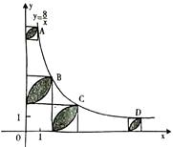
【答案】

